Øvelse: Puls og blodtryksmålinger

Formål
I denne øvelse bestemmes hvileblodtryk og -puls på alle elever i klassen og det undersøges hvordan forskellige forhold indvirker herpå. Delforsøg 1 drejer sig om målingerne i hvile og delforsøg 2 drejer sig om målingerne efter påvirkning.

Materiale
Blodtryksapparat, så vidt muligt et pr. 3-4 personer
I hvile skal pulsen tælles i 1 minut (med fingeren på halsen) og i fysisk aktivitet tælles pulsen i 15 sek. Brug evt. jeres elektroniske ure mm., til målingerne, hvis I ejer sådan et.
Fremgangsmåde, delforsøg 1
Delforsøg 1: Måling af blodtryk og puls i hvile
Hver persons blodtryk og puls i hvile skal måles tre gange. Det gøres i serie, så alle i gruppen måles en gang, hvorefter alle igen måles en gang osv.
Blodtrykket og pulsen måles.
Vær opmærksom på at målingen foretages korrekt, det vil sige siddende, i hvile og på venstre arm i højde med hjertet.
Resultaterne noteres løbende i tabel 1 nedenfor.
Brug den laveste værdi af de tre målinger som hvileblodtryk og -puls
Resultater, delforsøg 1
Tabel 1. Blodtryk og puls i hvile
Navn | Puls+Blodtryk  måling 1 | Puls+Blodtryk  måling 2 | Puls+Blodtryk  måling 3 | Laveste værdi:
Eksempel | 60 (puls) 120/80 (blodtryk)

Fremgangsmåde, delforsøg 2
Forsøg med påvirkning af blodtryk og puls.
I skal påvirke jeres blodtryk og puls på flere forskellige måder og notere disse påvirkninger i skemaet nedenfor.
I jeres gruppe skal I diskutere, hvordan I præcis vil udføre den enkelte test. Dette skal noteres, så I kan huske det. Der skal indgå fysisk aktivitet (op og ned ad trapperne) samt indtagelse af mad/drikke (fx energidrik). Man kan også undersøge forskellen på at ligge ned vs. At stå osv.
Notér alle resultater ned i tabel 2, og angiv hvordan I præcis forsøgte at påvirke forsøgspersonens blodtryk.

Resultater, delforsøg 2
Tabel 2. Påvirkning af blodtryk og puls
Navn | Beskrivelse af påvirkning | Puls+Blodtryk efter påvirkning 1: | Puls+Blodtryk efter påvirkning 2: | Noter
Diskussion

- Vurdér resultaterne for blodtryk og puls i hvile (tabel 1) ud fra en sundhedsmæssig betragtning - brug figuren herunder samt den udleverede teori.
- Diskutér hvilke fejlkilder der eventuelt kan have indvirket på resultaterne i tabel 1 (typisk vil nogle af forsøgspersonerne få målt et for højt blodtryk og for høj puls uden faktisk at have det).
- Analyser resultater hvor I har forsøgt at påvirke blodtrykket og pulsen. Det vil sige, hvad viser resultaterne/beskriv grafen? Forklar med inddragelse af teori, hvorfor grafen ser ud som den gør.
- Forklar også hvorfor blodtrykket normalt stiger med alderen.
- Hvilke faktorer tror du kan påvirke din hvilepuls?
- Hvilken risiko er der ved at have et for højt blodtryk, og hvordan kan man forebygge det?

Lav en graf (se hvordan herunder):

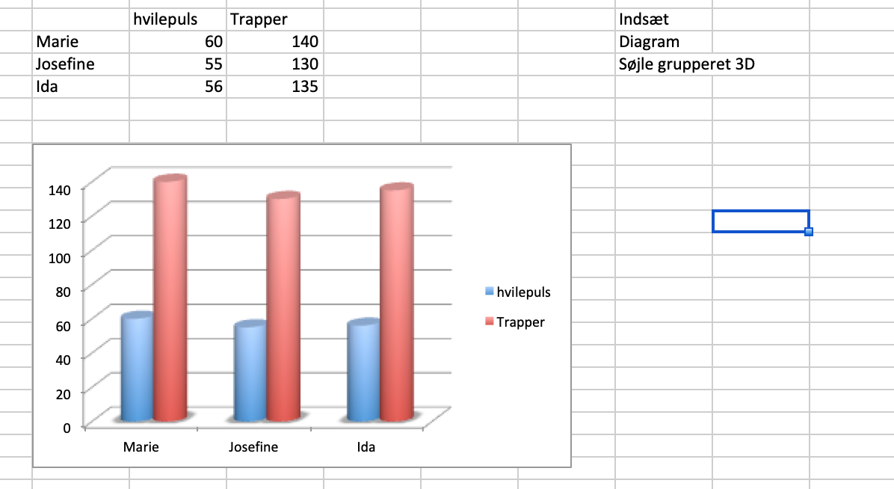

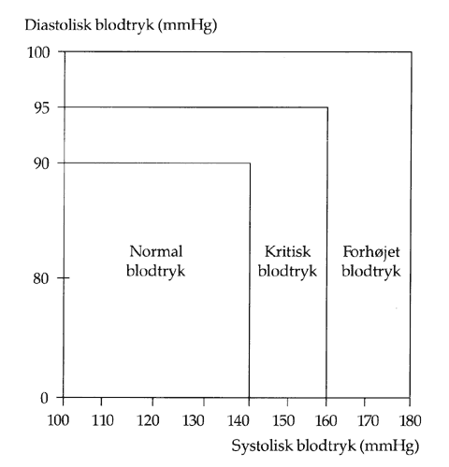

Konklusion
Skriv en kort konklusion på forsøget i forhold til formålet med det.

